**Lac de la Beunaz : la municipalité recherche des exploitants**

**Le Dauphiné Libéré**– 18/06/2024

  |

[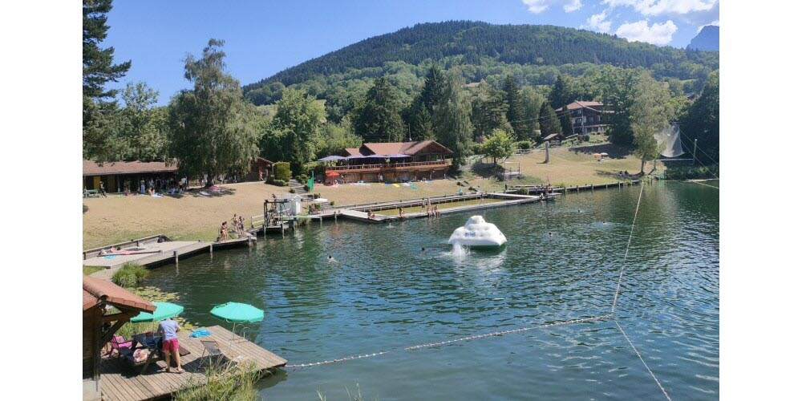](https://cdn-s-www.ledauphine.com/images/D7B38C16-AD93-4D7E-8F4B-8D4D60A897C4/NW_raw/la-municipalite-recherche-de-nouveaux-exploitants-pour-le-lac-de-la-beunaz-archives-photo-le-dl-p-b-1718636456.jpg)La municipalité recherche de nouveaux exploitants pour le lac de la Beunaz.  Archives Photo Le DL/P.B.

La commune a établi un contrat de Délégation de service public avec la société Indiana’Ventures pour la gestion de la plage de la Beunaz et avec Vitor Semedo pour la gestion du restaurant. Ces contrats prendront fin en 2024 pour les deux exploitants. Il s’agit dès aujourd’hui de préparer les futurs contrats et de choisir le ou les prochains délégataires, qui auront pour mission de gérer la base de loisirs et le bar-restaurant du 1er  janvier 2025 au 31 décembre 2031. Un avis d’appel à concurrence a été lancé et les candidats ont jusqu’au 21 juin 2024 (midi) pour se positionner.